Alueprofiili Maalahti (Kunnat)
Diakin karttasovellus 2022-02-22 22:04:57
Tämä asiakirja on tuotettu automaattisesti Diakin karttasovelluksen avulla 2022-02-22 22:04:57. Asiakirjan tiedot perustuvat THL:n Sotkanet-indikaattoripalvelun tietoihin, joihin on yhdistetty Tilastokeskuksen tilasto- ja paikkatietoaineistoja. Tarkempaa tieto indikaattoreista ja metodologiasta löydät sovelluksen Lisätietoja-osiosta.
Alueprofiili sisältää aina kaikkien osoittimien tiedot sekä valitulta alueelta että alueen rajanaapureista. Lisäksi alueprofiilissa esitetään kunkin osoittimen korkein ja matalin arvo. Tiedot esitetään taulukkoina, karttakuvioina sekä aikasarjakuvioina, joista näkee kunkin osoittimen kehityksen 2010-luvulla sekä valitulla alueella että sen naapureissa. Raportin lopussa on tiedot pienituloisuudesta ja työttömyydestä kaikilta alueen postinumeroalueilta.
Tässä raportissa tarkastellaan tasolla Kunnat aluetta Maalahti. Lisäksi tarkastelussa ovat rajanaapurit: Korsnäs, Kurikka, Laihia, Maalahti, Mustasaari, Närpiö ja Vaasa.
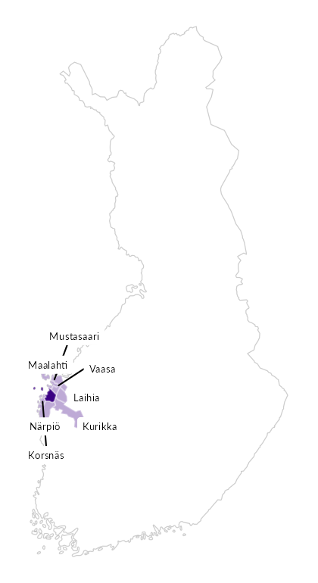

Summamuuttujat
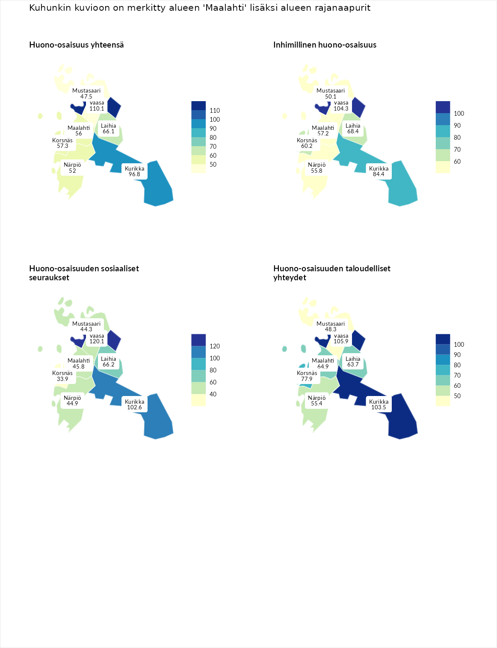

Huono-osaisuus yhteensä
aluenimi | arvo | asema
Tuusniemi (korkein arvo) | 183.4 | 1
Vaasa (naapuri) | 110.1 | 119
Kurikka (naapuri) | 96.8 | 175
Laihia (naapuri) | 66.1 | 277
Korsnäs (naapuri) | 57.3 | 284
Maalahti (valittu) | 56.0 | 286
Närpiö (naapuri) | 52.0 | 288
Mustasaari (naapuri) | 47.5 | 291
Luoto (matalin arvo) | 34.3 | 293

Inhimillinen huono-osaisuus
aluenimi | arvo | asema
Outokumpu (korkein arvo) | 180.9 | 1
Vaasa (naapuri) | 104.3 | 139
Kurikka (naapuri) | 84.4 | 215
Laihia (naapuri) | 68.4 | 271
Korsnäs (naapuri) | 60.2 | 281
Maalahti (valittu) | 57.2 | 285
Närpiö (naapuri) | 55.8 | 287
Mustasaari (naapuri) | 50.1 | 291
Pedersören kunta (matalin arvo) | 41.0 | 293

Huono-osaisuuden sosiaaliset seuraukset
aluenimi | arvo | asema
Tuusniemi (korkein arvo) | 214.7 | 1
Vaasa (naapuri) | 120.1 | 76
Kurikka (naapuri) | 102.6 | 141
Laihia (naapuri) | 66.2 | 262
Maalahti (valittu) | 45.8 | 287
Närpiö (naapuri) | 44.9 | 288
Mustasaari (naapuri) | 44.3 | 289
Korsnäs (naapuri) | 33.9 | 292
Luoto (matalin arvo) | 29.0 | 293

Huono-osaisuuden taloudelliset yhteydet
aluenimi | arvo | asema
Merikarvia (korkein arvo) | 272.3 | 1
Vaasa (naapuri) | 105.9 | 150
Kurikka (naapuri) | 103.5 | 161
Korsnäs (naapuri) | 77.9 | 238
Maalahti (valittu) | 64.9 | 273
Laihia (naapuri) | 63.7 | 274
Närpiö (naapuri) | 55.4 | 286
Mustasaari (naapuri) | 48.3 | 289
Pedersören kunta (matalin arvo) | 31.0 | 293
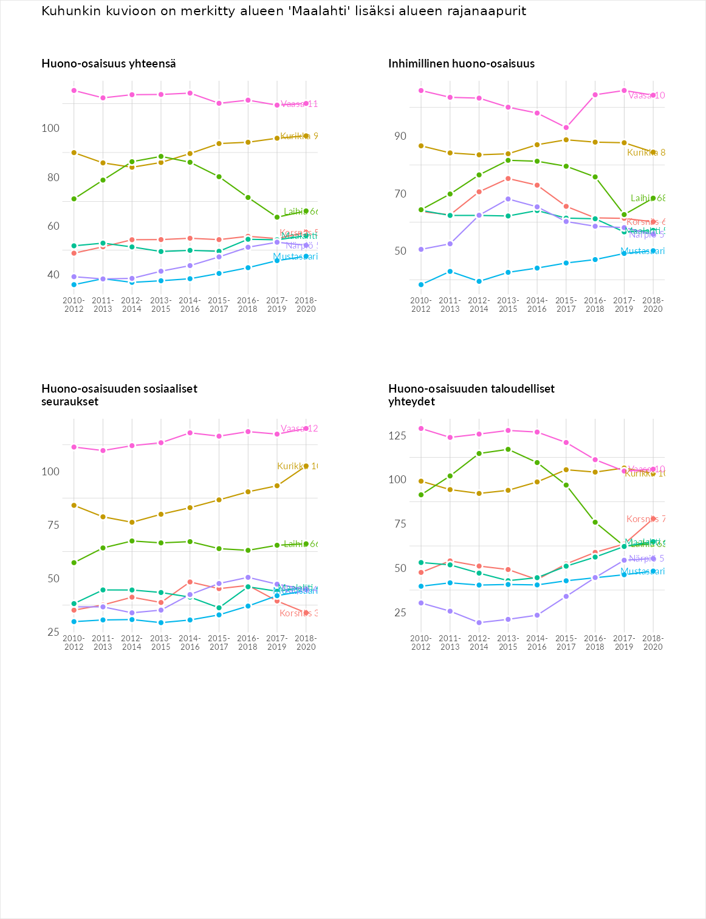

Inhimillinen huono-osaisuus
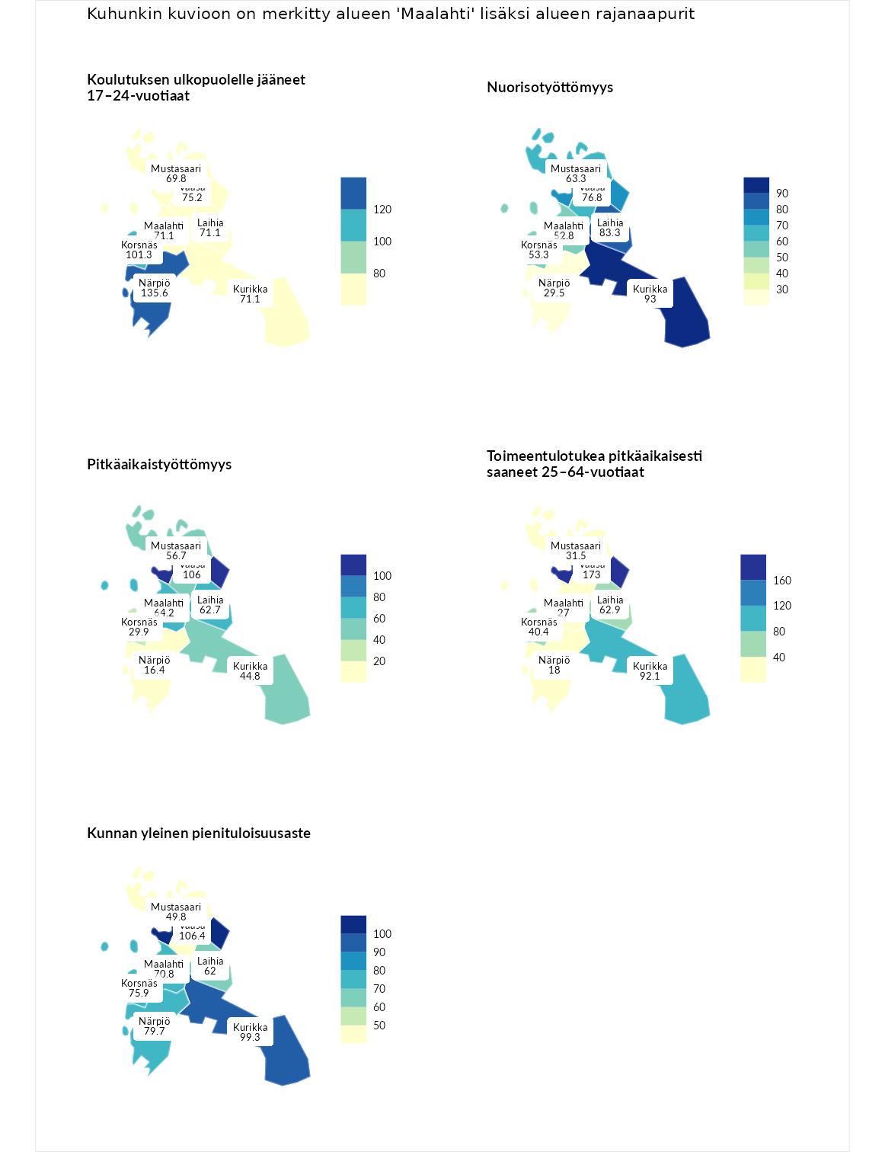

Koulutuksen ulkopuolelle jääneet 17–24-vuotiaat
aluenimi | arvo | asema
Hartola (korkein arvo) | 229.5 | 1
Närpiö (naapuri) | 135.6 | 39
Korsnäs (naapuri) | 101.3 | 137
Vaasa (naapuri) | 75.2 | 234
Laihia (naapuri) | 71.1 | 245
Maalahti (valittu) | 71.1 | 246
Kurikka (naapuri) | 71.1 | 248
Mustasaari (naapuri) | 69.8 | 255
Masku (matalin arvo) | 42.3 | 281

Nuorisotyöttömyys
aluenimi | arvo | asema
Kannonkoski (korkein arvo) | 231.0 | 1
Kurikka (naapuri) | 93.0 | 166
Laihia (naapuri) | 83.3 | 205
Vaasa (naapuri) | 76.8 | 230
Mustasaari (naapuri) | 63.3 | 260
Korsnäs (naapuri) | 53.3 | 269
Maalahti (valittu) | 52.8 | 270
Närpiö (naapuri) | 29.5 | 279
Luoto (matalin arvo) | 16.3 | 281

Pitkäaikaistyöttömyys
aluenimi | arvo | asema
Ilomantsi (korkein arvo) | 241.8 | 1
Vaasa (naapuri) | 106.0 | 134
Maalahti (valittu) | 64.2 | 240
Laihia (naapuri) | 62.7 | 246
Mustasaari (naapuri) | 56.7 | 261
Kurikka (naapuri) | 44.8 | 271
Korsnäs (naapuri) | 29.9 | 287
Närpiö (naapuri) | 16.4 | 292
Paimio (matalin arvo) | 14.9 | 293

Toimeentulotukea pitkäaikaisesti saaneet 25–64-vuotiaat
aluenimi | arvo | asema
Kotka (korkein arvo) | 328.1 | 1
Vaasa (naapuri) | 173.0 | 36
Kurikka (naapuri) | 92.1 | 161
Laihia (naapuri) | 62.9 | 233
Korsnäs (naapuri) | 40.4 | 268
Mustasaari (naapuri) | 31.5 | 279
Maalahti (valittu) | 27.0 | 283
Närpiö (naapuri) | 18.0 | 288
Närpiö (matalin arvo) | 18.0 | 288

Kunnan yleinen pienituloisuusaste
aluenimi | arvo | asema
Rääkkylä (korkein arvo) | 159.3 | 1
Vaasa (naapuri) | 106.4 | 120
Kurikka (naapuri) | 99.3 | 151
Närpiö (naapuri) | 79.7 | 218
Korsnäs (naapuri) | 75.9 | 229
Maalahti (valittu) | 70.8 | 236
Laihia (naapuri) | 62.0 | 259
Mustasaari (naapuri) | 49.8 | 283
Rusko (matalin arvo) | 33.6 | 293
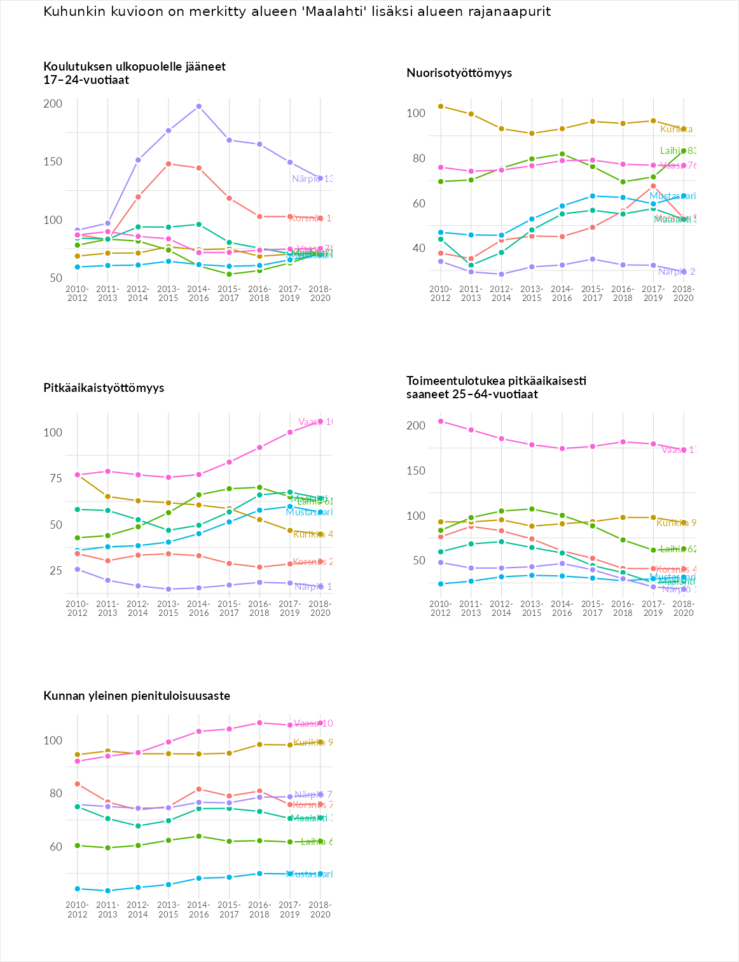

Huono-osaisuuden sosiaaliset seuraukset
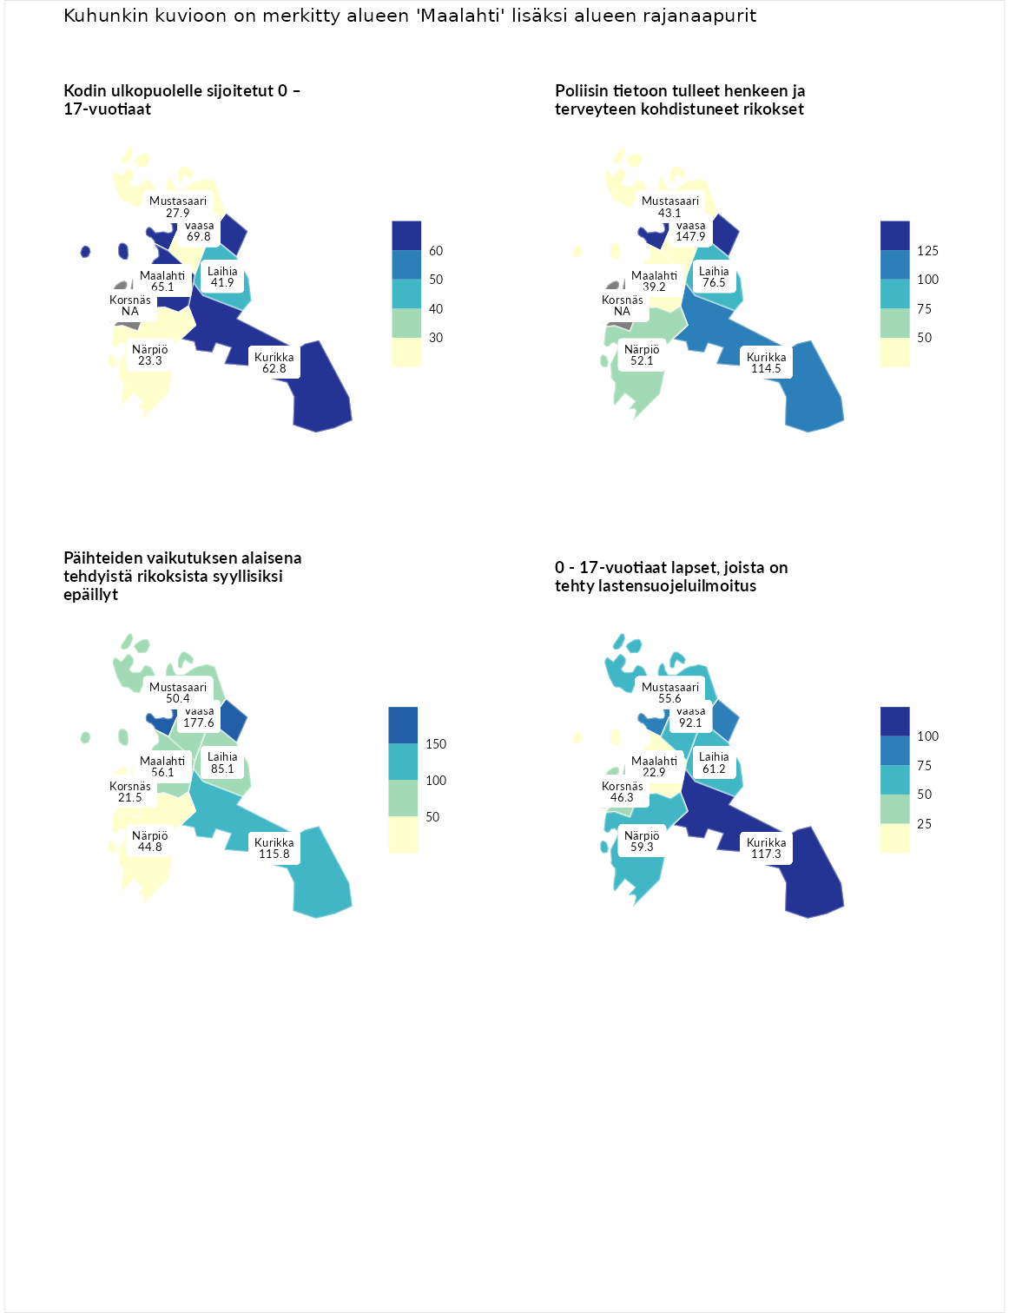

Kodin ulkopuolelle sijoitetut 0 – 17-vuotiaat
aluenimi | arvo | asema
Tuusniemi (korkein arvo) | 411.6 | 1
Vaasa (naapuri) | 69.8 | 198
Maalahti (valittu) | 65.1 | 205
Kurikka (naapuri) | 62.8 | 211
Laihia (naapuri) | 41.9 | 239
Mustasaari (naapuri) | 27.9 | 252
Luoto (matalin arvo) | 23.3 | 253
Närpiö (naapuri) | 23.3 | 254

Poliisin tietoon tulleet henkeen ja terveyteen kohdistuneet rikokset
aluenimi | arvo | asema
Kiuruvesi (korkein arvo) | 211.6 | 1
Vaasa (naapuri) | 147.9 | 36
Kurikka (naapuri) | 114.5 | 103
Laihia (naapuri) | 76.5 | 211
Närpiö (naapuri) | 52.1 | 271
Mustasaari (naapuri) | 43.1 | 281
Maalahti (valittu) | 39.2 | 284
Kuortane (matalin arvo) | 32.8 | 286

Päihteiden vaikutuksen alaisena tehdyistä rikoksista syyllisiksi epäillyt
aluenimi | arvo | asema
Kemi (korkein arvo) | 317.3 | 1
Vaasa (naapuri) | 177.6 | 12
Kurikka (naapuri) | 115.8 | 88
Laihia (naapuri) | 85.1 | 182
Maalahti (valittu) | 56.1 | 258
Mustasaari (naapuri) | 50.4 | 266
Närpiö (naapuri) | 44.8 | 276
Korsnäs (naapuri) | 21.5 | 292
Luoto (matalin arvo) | 19.4 | 293

0 - 17-vuotiaat lapset, joista on tehty lastensuojeluilmoitus
aluenimi | arvo | asema
Tervo (korkein arvo) | 236.0 | 1
Kurikka (naapuri) | 117.3 | 79
Vaasa (naapuri) | 92.1 | 183
Laihia (naapuri) | 61.2 | 267
Närpiö (naapuri) | 59.3 | 272
Mustasaari (naapuri) | 55.6 | 277
Korsnäs (naapuri) | 46.3 | 286
Maalahti (valittu) | 22.9 | 293
Maalahti (matalin arvo) | 22.9 | 293
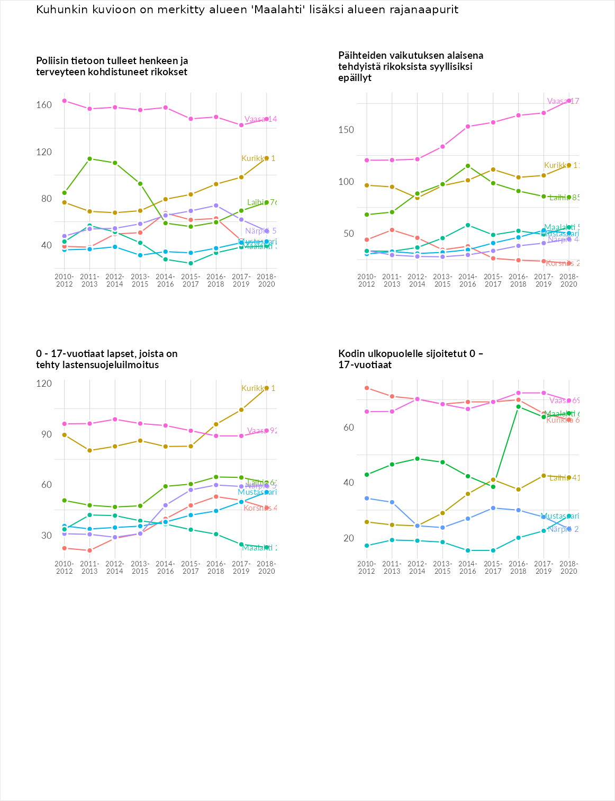

Huono-osaisuuden taloudelliset yhteydet
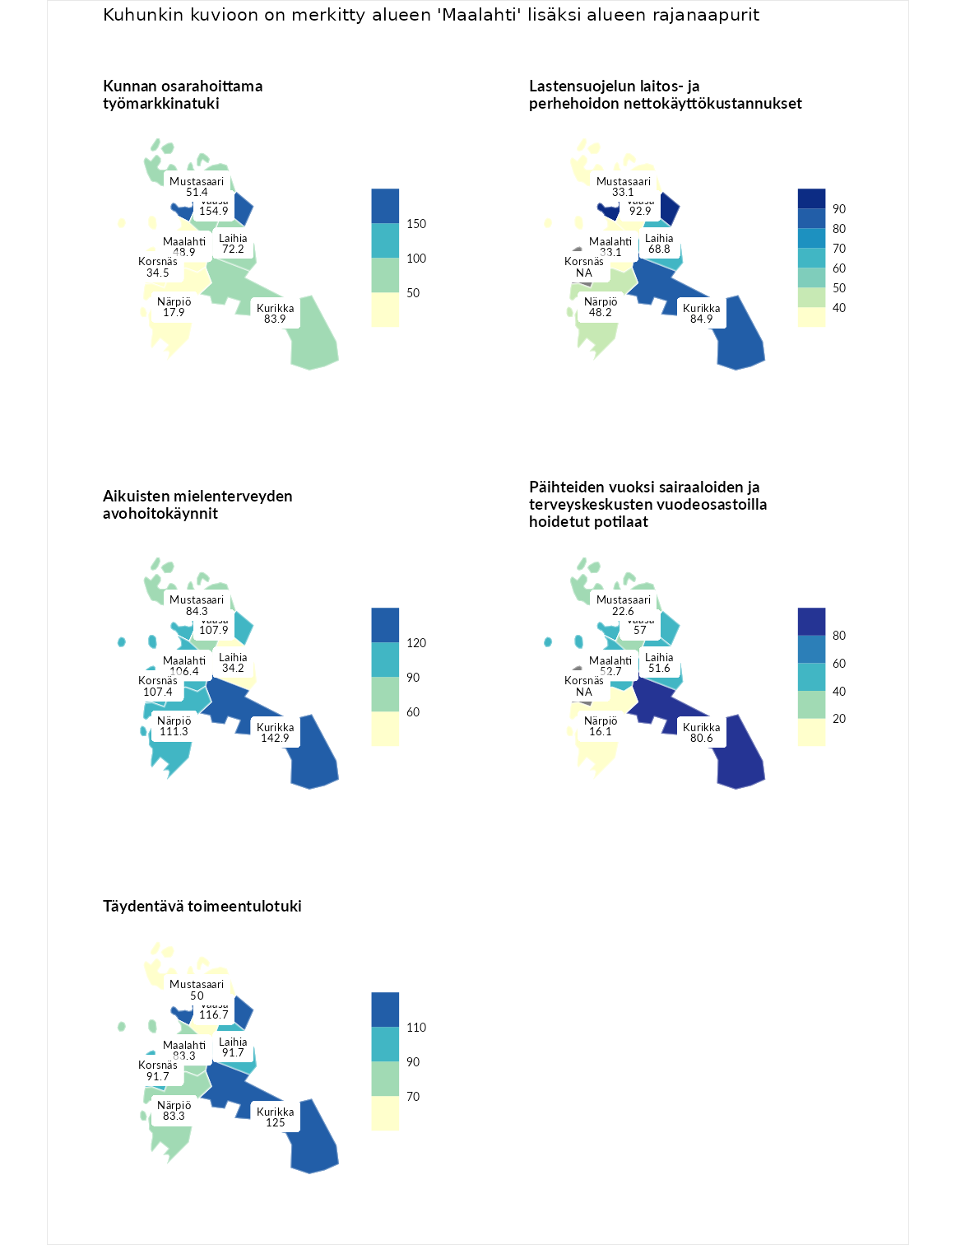

Kunnan osarahoittama työmarkkinatuki
aluenimi | arvo | asema
Lahti (korkein arvo) | 307.1 | 1
Vaasa (naapuri) | 154.9 | 57
Kurikka (naapuri) | 83.9 | 190
Laihia (naapuri) | 72.2 | 219
Mustasaari (naapuri) | 51.4 | 263
Maalahti (valittu) | 48.9 | 267
Korsnäs (naapuri) | 34.5 | 282
Närpiö (naapuri) | 17.9 | 289
Luoto (matalin arvo) | 5.7 | 293

Lastensuojelun laitos- ja perhehoidon nettokäyttökustannukset
aluenimi | arvo | asema
Soini (korkein arvo) | 285.3 | 1
Vaasa (naapuri) | 92.9 | 168
Kurikka (naapuri) | 84.9 | 180
Laihia (naapuri) | 68.8 | 210
Närpiö (naapuri) | 48.2 | 239
Maalahti (valittu) | 33.1 | 259
Mustasaari (naapuri) | 33.1 | 260
Isokyrö (matalin arvo) | 0.7 | 288

Aikuisten mielenterveyden avohoitokäynnit
aluenimi | arvo | asema
Haapajärvi (korkein arvo) | 510.9 | 1
Kurikka (naapuri) | 142.9 | 61
Närpiö (naapuri) | 111.3 | 118
Vaasa (naapuri) | 107.9 | 124
Korsnäs (naapuri) | 107.4 | 127
Maalahti (valittu) | 106.4 | 129
Mustasaari (naapuri) | 84.3 | 203
Laihia (naapuri) | 34.2 | 282
Lempäälä (matalin arvo) | 14.9 | 293

Päihteiden vuoksi sairaaloiden ja terveyskeskusten vuodeosastoilla hoidetut potilaat
aluenimi | arvo | asema
Vaala (korkein arvo) | 232.3 | 1
Kurikka (naapuri) | 80.6 | 193
Vaasa (naapuri) | 57.0 | 240
Maalahti (valittu) | 52.7 | 249
Laihia (naapuri) | 51.6 | 250
Mustasaari (naapuri) | 22.6 | 274
Närpiö (naapuri) | 16.1 | 276
Närpiö (matalin arvo) | 16.1 | 276

Täydentävä toimeentulotuki
aluenimi | arvo | asema
Merikarvia (korkein arvo) | 1000.0 | 1
Kurikka (naapuri) | 125.0 | 110
Vaasa (naapuri) | 116.7 | 130
Korsnäs (naapuri) | 91.7 | 172
Laihia (naapuri) | 91.7 | 174
Maalahti (valittu) | 83.3 | 186
Närpiö (naapuri) | 83.3 | 188
Mustasaari (naapuri) | 50.0 | 258
Utsjoki (matalin arvo) | 8.3 | 293
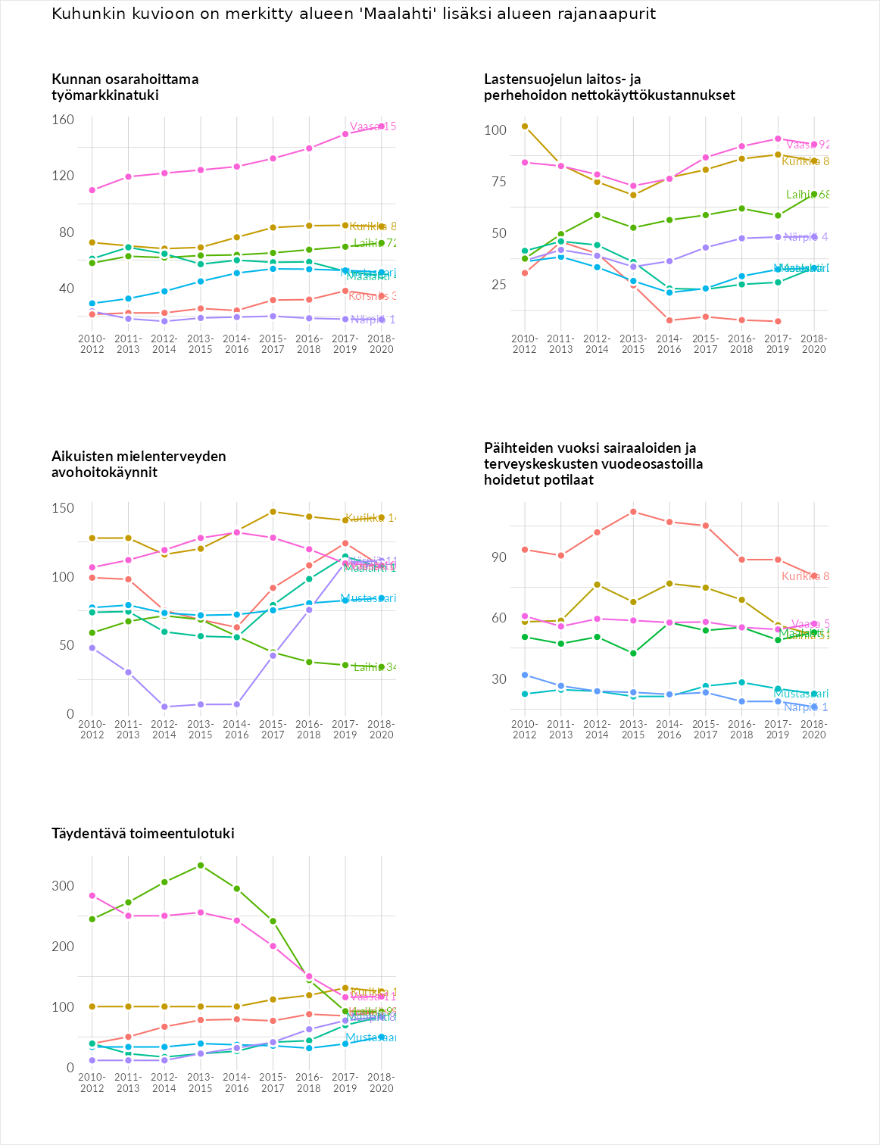

Postinumeroaluekohtaiset tiedot
aluekoodi | aluenimi | Kokonaislukema | Alimpaan tuloluokkaan kuuluvat taloudet | Alimpaan tuloluokkaan kuuluvat täysi-ikäiset | Työttömät | Peruskoulutuksen omaavat
66260 | Svarvar | 111.7 | 113.5 | 109.8 | 75.8 | 147.5
66160 | Långåminne | 104.2 | 92.3 | 114.9 | 83.7 | 126.0
66240 | Petolahti | 100.0 | 101.5 | 104.8 | 88.2 | 105.3
66220 | Bergö | 85.5 | 87.3 | 104.8 | 25.4 | 124.3
66140 | Övermalax | 79.9 | 92.2 | 85.0 | 54.4 | 88.1
66100 | Maalahti | 76.5 | 84.1 | 76.6 | 56.9 | 88.5
